МАТЕМАТИЧЕСКОЕ МОДЕЛИРОВАНИЕ КОЛЕБАНИЙ ЖИДКОСТИ В БАССЕЙНЕ МЕТОДОМ ГРАНИЧНЫХ ЭЛЕМЕНТОВ
И.Л. Теплова
Кемеровский Государственный Университет, Кемерово

MATHEMATICAL SIMULATION FOR OSCILLATION OF LIQUID IN A POOL USING THE BOUNDARY INTEGRATION METHOD
I.L. Teplova
Kemerovo State University, Kemerovo

This paper is devoted numerical modelling of interaction of waves with a solid body submerged into fluid using the boundary element method in linear formulation. It is considered to solve three- dimensions tasks: It is presented to solve a problem about distribution of waves in a pool and to solve a problem for oscillation of solid body on free surface.

Постановка задачи
Пусть область течения $Ω(t)$ ограничена сверху свободной поверхностью $Γ_{1}$, которая описывается функцией подъема свободной поверхности $z=η(x,y,t)$, снизу - твердой стенкой$Γ_{2}$. Боковые границы $Γ_{3}$, $Γ_{4}$, $Γ_{5}$ и $Γ_{6}$ области $Ω(t)$ представляют собой открытые границы. Под свободной поверхностью $Γ_{1}$ расположено твердое тело с поверхностью $S$ (Рис. 1.). В области $Ω(t)$ происходит безвихревое потенциальное движение однородной несжимаемой жидкости. На жидкость действует поле сил тяжести с потенциалом $\text{gz}$ [2].

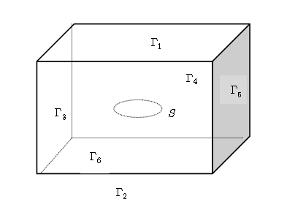
Рис. 1. Геометрия области

Постановка задачи в безразмерных переменных имеет вид []. Потенциал поля скоростей $ϕ=ϕ\left(t, \vec{x}\right)$ удовлетворяет уравнению Лапласа
$Δϕ=0 , \vec{x}∈Ω(t)$ (1)
а также кинематическому и динамическому условиям на свободной границе
$\frac{∂ϕ}{∂z}=\frac{∂η}{∂t}+\frac{∂ϕ}{∂x}\frac{∂η}{∂x}+\frac{∂ϕ}{∂y}\frac{∂η}{∂y}, \vec{x}∈Γ_{1}$ (2)
$\frac{∂ϕ}{∂t}+\frac{1}{2}{\left|∇ϕ\right|}^{2}+gη=0 , \vec{x}∈Γ_{1}$ (3)
Кроме того, потенциал $ϕ$ удовлетворяет условию непротекания на границе $Γ_{2}$ и на поверхности погруженного тела $S$
$\frac{∂ϕ}{∂n}=0, \vec{x}∈Γ_{2}, S$ (4)
где $\vec{n}$ - внешняя по отношению к жидкости нормаль.
Потенциал поля скоростей представляется в виде суммы $ϕ=ϕ_{i}+ϕ_{s}$, где $ϕ_{i}$ - волновой потенциал, $ϕ_{s}$ - потенциал, учитывающий распространение возмущений, генерируемых погруженным телом [2].
На боковых границах задается условие, учитывающее, что возмущения, порождаемые погруженным телом, не доходят до свободной границы
$ϕ=ϕ_{i}, \vec{x}∈Γ_{3}, Γ_{4}, Γ_{5}, Γ_{6}$ (5)
Необходимо задать начальные условия: положение свободной границы в начальный момент времени t=0 и распределение потенциала на ней:
$Γ_{1}|_{t=0}=Γ_{0}, ϕ|_{t=0}=ϕ(0,\vec{x})$ (6)
Из уравнения (1), граничных условий (2), (3), (4) и (5), а также начальных условий (6) нужно определить форму свободной поверхности и распределение потенциала на ней во все последующие моменты времени.
Рассмотрим волновое движение, описываемое волновым потенциалом
$ϕ_{i}=\frac{H}{2}\frac{g}{δ}\frac{\text{ch}[k(h+z)]}{\text{ch}[\text{kh}]}\text{sin}(\text{kx}−δt)$ (7) и функцией возмущения свободной поверхности
$η_{i}=\frac{H}{2}\text{cos}(\text{kx}−δt)$ (8)
где $δ$ - радиальная частота, вычисляемая из соотношения $δ^{2}=\text{gk}\text{tanh}(\text{kh})$, $H$ - высота волны, $k=\frac{2π}{L}$ - волновое число, с длиной волны $L$.
Такую постановку (Рис. 1.) можно разделить на три различные задачи:
- Потенциал представляет собой только волновой потенциал $ϕ=ϕ_{i}$. В начальный момент известно аналитическое значение потенциала (7) и вид функции колебания свободной поверхности (8). Примером такой задачи является задача о распространении волн в прямоугольном бассейне конечной глубины.
- Присутствует только потенциал, порождаемый колебаниями тела $ϕ=ϕ_{s}$. На каждом шаге по времени численно находим новое положение свободной поверхности. Примером является задача о колебании твердой сферы под свободной поверхностью.
- Присутствуют оба потенциала $ϕ=ϕ_{i}+ϕ_{s}$. В начальный момент аналитически задан потенциал (7), и известен вид функции колебания свободной поверхности (8). На каждом шаге по времени численно находим новое положение свободной поверхности. В данной работе такой тип задачи не рассматривается.

Метод граничных элементов
В качестве основного соотношения МГЭ используется третья формула Грина, записанная для потенциала поля скоростей $ϕ$ и его нормальной производной $q=\frac{∂ϕ}{∂n}$.
$$2\text{πϕ}−\int_{Γ_{1}∪Γ_{3}∪Γ_{4}∪Γ_{5}∪Γ_{6}}{ϕ^{}}qdΩ+\int_{Γ_{2}}{ϕ^{}} qdΩ+\int_{S}{q^{}}ϕdΩ=−\int_{Γ_{1}∪Γ_{3}∪Γ_{4}∪Γ_{5}∪Γ_{6}}{ϕ^{}} qdΩ−\int_{Γ_{2}}{ϕ^{}} qdΩ+\int_{S}{q^{}} ϕdΩ ,$$
где $ϕ^{}$- фундаментальное решение уравнения Лапласа, которое в пространственном случае записывается в виде $ϕ^{}=1/4πr(\vec{x}, \vec{ξ})$, где $r(\vec{x}, \vec{ξ})$ - расстояние между точками $\vec{x}$ и $\vec{ξ}$, расположенными на границе области $Ω(t)$ [].

Результаты вычислений
В качестве тестовых были выбраны две различные задачи. Первая – задача о колебаниях твердой сферы под свободной поверхностью (Рис. 2.) [2]. Задача выбрана в качестве тестовой потому, что в начальный момент времени жидкость покоится, соответственно $ϕ_{i}$=0. Возмущение свободной поверхности $Γ_{1}$ вызвано колебаниями тела. Для данной задачи была выбрана симметричная относительно центральной оси расчетная область. Радиус расчетной области в безразмерных переменных равен 3, высота столба жидкости - 4, центр сферы радиусом 0.2 располагается на расстоянии 0.4 под свободной поверхностью $Γ_{1}$. Движение твердой сферы начинается с опускания, амплитуда колебаний сферы - 0.06, период колебаний – 0.2. В процессе колебаний сферы в центре свободной поверхности $Γ_{1}$ формируется возвышение, которое на этапе погружения сферы опускается и переходит во впадину. В процессе колебаний возмущения распространяются от центра свободной поверхности $Γ_{1}$ к краям расчетной области, при этом осевая симметрия течения сохраняется.

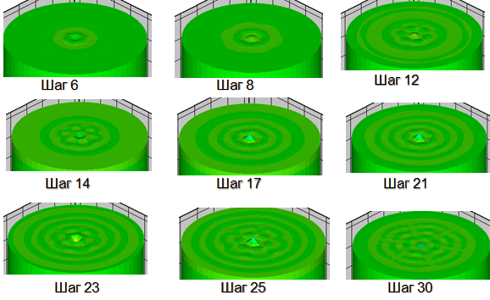
Рис. 2. Колебания сферы по временным шагам R=3, r=0.2, T = 0.1, A=0.2, $δ$=0.4 (N= 1864, NE= 3720 [N =602 сфера ])

Вторая тестовая задача – это задача о распространении волн в прямоугольном бассейне длиной 5 с длиной волны $L$=1.25, высотой волны $H$=0.2 (Рис. 3.) [2]. Ввиду отсутствия тела $ϕ_{s}$=0 и движение жидкости обусловлено волновым потенциалом (7) и функцией возмущения свободной поверхности (8).
В этом случае волны заданной высоты распространяются вдоль оси абсцисс и выходят за границу расчетной области, сохраняя свою форму.

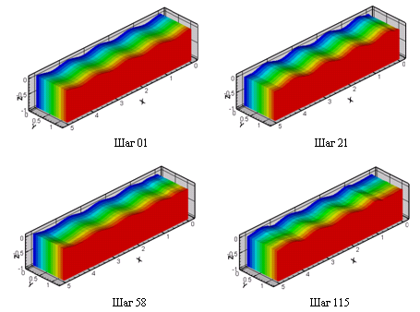
Рис. 3. Колебания волны по временным шагам T = 0.01, L= 1.25, N=914, Ne=1824

Список литературы
- Afanasiev K.E., Grigorieva I.V. Numerical investigation of three-dimensional bubble dynamics // Journal of Engineering Mathematics, Volume 55, Springer, 2006. – 65 p.
- Vimal V.V. Boundary-Integral Analysis of Nonlinear Diffraction Forces on a Submerged Body. Florida Atlantic University, 2003. -118 p.

